1. Расчёт технологических показателей разработки круговой залежи

1.1 Исходные данные

    - Данные для схематизации залежи приведены в таблице 1.
По данным геологоразведочных работ установлено , что залежь имеет овальную форму, близкую к круговой. Считается , что на залежи рационально разместить 3 ряда добывающих скважин : 2 первых ряда - кольцевые и третий ряд – стягивающий. Ряд нагнетательных скважин расположен на внешнем контуре нефтеносности залежи.

Данные для схематизации залежи

Таблица 1

Параметры | Значение параметра
Количество скважин в рядах , шт:
1 ряд | 19
2 ряд | 13
стягивающий ряд | 3
Расстояние между рядами , м | 650
Расстояние между скважинами, м | 550
Длина стягивающего ряда , м | 1500
Общий объём нефтенасыщенных песчаников ,тыс.м³ | 281600
Объём нефтенасыщенных песчаников внутри рядов скважин ,тыс.м³ :  1 ряд  2 ряд | 119600  42900
Объём нефтенасыщенных песчаников в пределах внутреннего контура нефтеносности,тыс.м³ | 150700

    - Данные эффективных толщин продуктивного пласта
На залежи пробурено 15 разведочных скважин, в которых определены значения эффективной толщины пласта .Результаты этих определений приведены в таблице 2.
Данные измерения эффективной толщины пластов

Таблица 2
Номера скважин | Значения эффективной толщины пласта , м
1 | 16,2
2 | 9
3 | 12,8
4 | 10,6
5 | 16
6 | 14
7 | 12,6
8 | 9,8
9 | 14,6
10 | 9,2
11 | 9,8
12 | 8
13 | 15,2
14 | 14,6
15 | 13,2

1.1.3 Коэффициенты проницаемости пластов были определены для 300 образцов кернов. Результаты этих определений приведены в таблице 3

Результаты лабораторных определений
коэффициентов проницаемостей пласта
Таблица 3

Пределы изменения проницаемостей, мкм² | Количество образцов кернов , шт
0-0,100 | 15
0,101-0,200 | 25
0,201-0,300 | 37
0,301-0,400 | 95
0,401-0,500 | 60
0,501-0,600 | 21
0,601-0,700 | 15
0,701-0,800 | 11
0,801-0,900 | 5
0,901-1,000 | 4
1,001-1,100 | 3
1,101-1,200 | 3
1,201-1,300 | 2
1,301-1,400 | 1
1,401-1,500 | 1
1.1.4.Свойства нефти , воды и продуктивного пласта, а также некоторые характеристики вытеснения нефти из пласта были исследованы в лабораторных условиях. Результаты этих работ приведены в таблице 4.

Общая характеристика нефти, воды и пласта
Таблица 4

Параметры | Значение параметра
Вязкость нефти , мПа*с | 4
Вязкость воды, мПа*с | 1,2
Давление насыщения,Мпа | 9,4
Начальное пластовое давление ,Мпа | 17
Радиус скважины, см | 15
Коэффициент пористости, % | 23
Коэффициент вытеснения, % | 70
Коэффициент нефтенасыщенности, % | 84
Конечная обводнённость продукции , % | 98

1.2 Расчёт схематизации круговой залежи

Все месторождения имеют свои особенности по своему построению, так и по коллекторским свойствам пород и насыщающих их флюидов. В принципе, можно найти модели , которые могли бы учитывать с той или иной полнотой все особенности каждой залежи, но эти модели будут очень сложны и трудоёмки. В то же время учитывать индивидуальные особенности месторождений необходимо. Существующие методы гидродинамических расчётов позволяют учитывать только для залежи правильной геометрической формы и с некоторыми осреднёнными характеристиками, то есть при этом мы упрощаем задачу, то есть схематизируем реальную залежь заменяя её некоторой схемой, при этом точность расчётов достаточна для практических целей.
В гидродинамических расчётах залежь неправильной геометрической формы заменяют залежами правильной геометрической формы. Чтобы погрешности , вносимые при этом в результаты расчётов были минимальными необходимо соблюдать некоторые правила :
1.Общая площадь нефтеносности реальной залежи и схемы были одинаковы;
2.Площади нефтеносности между рядами на реальной залежи и на схеме были одинаковы;
3.Соотношение длин осей реальной залежи и схемы были тоже одинаковы;
4.Число скважин в рядах тоже должно быть одинаково как на схеме, так и на реальной залежи.

В нашем случае длина и ширина залежи примерно одинаковы , следовательно залежь схематизируем кругом ,где центральный ряд заменяется одной скважиной, дебит которой принимается равным суммарному дебиту скважин внутреннего ряда реальной залежи.

Приведём пример расчёта схематизации круговой залежи.

Пусть F-это площадь реальной залежи , а S- это площадь круга ( залежи по схеме ), общая площадь нефтеносности реальной залежи и схемы должны быть одинаковы, то есть F=S.
Площади нефтеносности между рядами на реальной залежи и на схеме должны быть одинаковы , то есть f₁=s₁,f₂=s₂,f₃=s₃.
Соотношение длин осей одинаково B=L.
Количество скважин по рядам на реальной залежи и схеме одинаково за исключением центрального ряда n₁,n₂,n₃.

Рассчитаем некоторые параметры залежи
1.Площадь круга равна S=πR² => можно найти и радиус круга , то есть радиус контура питания залежи
Радиус контура питания 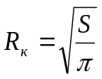

Таким образом , зная радиус контура питания можно найти и радиусы рядов скважин

Радиус 1-го ряда скважин 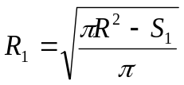

Радиус 2-го ряда скважин 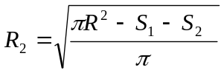 , где S_{2,,}S₁-это площади нефтеносности, заключённые между первым и вторым рядами скважин.

Радиус 3-го ряда скважин 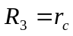 ,где r_{c} - радиус скважины.

Расстояние между скважинами в рядах :

1 ряд 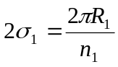

2 ряд 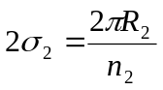

3 ряд 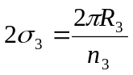

Расчёт схематизации залежи приведён в таблице 10.

1.3 Гидродинамические расчёты показателей разработки нефтяных месторождений на жёстко-водонапорном режиме (ЖВНР)

Общие положения .
Целью гидродинамических расчётов является определение количественных показателей разработки таких как дебиты , обводнённость , сроки разработки и так далее. В зависимости от формы , типа залежей , режима работы пласта расчёты ведутся по различным формам и отдельно для каждого этапа.
При расчётах принимаются также некоторые допущения и упрощения:
1.Залежь считается однородной , но если неоднородна, то известен закон изменения проницаемости.
2.Вязкости нефти и воды считаются постоянными как по залежи так и по времени. Толщина пласта постоянна.
3.При размещении скважин рядами расстояния между ними в различных рядах могут быть различны, то в одном и том же ряду одинаковы.
4.Дебиты скважин и давление на забое по рядам могут отличаться , но в одном и том же ряду одинаковы.
5.Радиусы скважин в различных рядах могут отличаться, но в одном и том же ряду должны быть одинаковы.

1.4 Статистическая обработка данных исследований кернов

Математическая статистика используется для описания свойств реальных пластов. При вероятностно-статистическом описании пластов наиболее важны следующие понятия теории вероятности:
1.Плотность статистического распределения параметров пласта или просто плотность распределения ;
2.Функция или закон распределения некоторого параметра пласта х ;
3.Математическое ожидание непрерывной величины;
Используют также понятие дисперсии случайной величины и другие понятия теории вероятности.
Для вероятностно-статистического описания распределения абсолютной проницаемости k в моделях слоистого и неоднородного по площади пластов применяют закон распределения проницаемости Саттарова .
Выполним статистическую обработку результатов исследования проницаемости кернов, определим числовые характеристики закона распределения проницаемости.
На основе лабораторных исследований большого количества кернов Саттаровым был получен следующий закон распределения проницаемости:
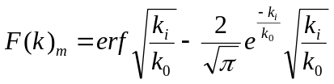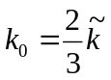
,где

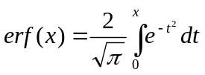-интеграл вероятности. Этот интеграл в прямом виде не берётся и его значения табулированы. (Желтов, приложение 1)

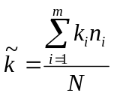Среднее значение проницаемости находим по формуле:

Распределение проницаемости статистическое:

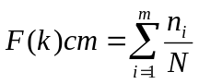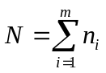Общее количество кернов:
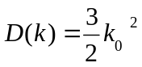Дисперсия:
Среднее квадратичное отклонение
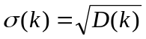
Коэффициент вариации
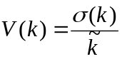
Данные статистической обработки приведены в таблице 11.

1.5 Расчёт средних дебитов рядов и скважин

Средний дебит- некоторый дебит , определённый за какай-то этап разработки
Расчёт средних дебитов будет производиться по методу электродинамической аналогии (ЭГДА), предложенный Ю.П.Борисовым. Это позволяет упростить расчёты и формулы. Метод основан на аналогии движения жидкости в пористой среде с течением электрического тока в проводниках. Расчёты ведутся с помощью законов Кирхгоффа.
Представим пластовую гидродинамическую систему в виде электрической цепи.

P₁ U₁ P₂ U₂ P₃ U₃

Q₁ I₁ Q₂ I₂ Q₃ I₃
Ω₁ ω₁ r₁ Ω₂ ω₂ r₂ Ω₃ ω₃ r₃
Q₁+Q₂+Q₃ Q₂+Q₃ Q₃
P_{к}

U_{k} R₁ R₂ R₃

I₁+I₂+I₃ I₂+I₃ I₃

Разработка месторождения осуществляется в несколько этапов. Этап разработки- время продвижения контура нефтеносности от своего начального положения к 1-му ряду(1 этап разработки),от 1-го ко 2-му(2 этап разработки) и т.д..

1 этап разработки

P_{k}-P₁=Ω₁(Q₁+Q₂+Q₃)+ω₁Q₁;
P₁-P₂=Ω₂(Q₂+Q₃)+ω₂Q₂-Q₁ω₁;
P₂-P₃=Ω₃Q₃+ω₃Q₃-Q₂ω₂;
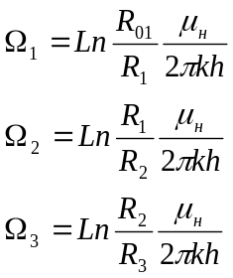

2 этап разработки

P_{k}-P₂= Ω₂(Q₂´+Q₃´)+ω₂Q₂´;
P₂-P₃=Ω₃Q₃´+ω₃Q₃´-Q₂´ω₂;

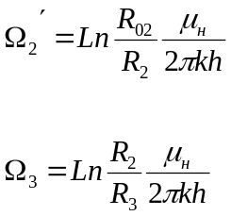
3 этап разработки

P_{к}-P₃=Ω₃Q₃''+ω₃Q₃'';
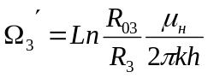

В этих уравнениях

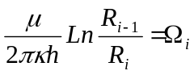-внешнее гидродинамическое сопротивление между рядами
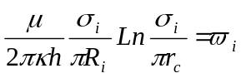-внутренне гидродинамическое сопротивление вокруг скважин в рядах

Для определения средних дебитов используется метод приведённых контуров питания .
Приведённый контур питания - некоторая воображаемая линия , где P_{пл}=P_{кп} , а μ_{в}=μ_{н.}
Приведённый радиус контура питания определяется отдельно для каждого этапа разработки.
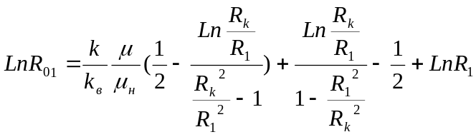1 этап разраотки

2 этап разработки
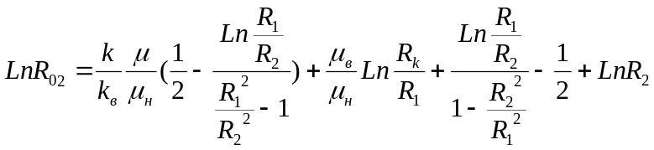

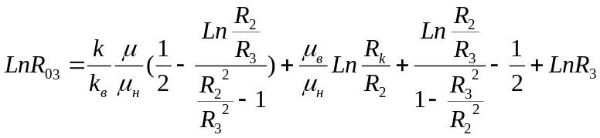3 этап разработки

Расчёты средних дебитов рядов скважин приведены в таблицах 14,15,16.

1.6 Расчёт процесса обводнения залежи

Существует несколько групп методов , позволяющих рассчитать процесс обводнения залежи :
-методы , основанные на поршневой теории вытеснения нефти водой ;
-методы , основанные на непоршневой теории вытеснения нефти водой;
-статистические методы;
-адаптационно – геолого-промысловые методы;
-методы, основанные на материальном балансе;

Для расчёта процесса обводнения этой залежи используем теорию поршневого вытеснения нефти водой – метод Саттарова.
Все пласты неоднородны по проницаемости, если рассматривать проницаемость как случайную величину, то для расчёта процесса обводнения залежи можно использовать теорию вероятности. Знать и предсказать проницаемость пласта в каждой точке мы не имеем возможности , зато можем найти закон распределения проницаемости по объёму пласта.
Саттаров предложил заменить реальный пласт моделью, состоящей из труботока различной проницаемости. Изменение проницаемости труботока подчиняется закону распределения Саттарова . Проницаемость каждой трубки постоянна по её длине. Трубки отделены друг от друга прегородками бесконечно малой толщины следовательно перетока между трубками тока нет. Вытеснение - поршневое , скорость вытеснения нефти водой пропорциональна проницаемости трубок тока.
Допустим, в какой-то момент времени t по какой-то трубке тока с проницаемостью k_{m} в скважину подошла вода . В трубках k≥k_{m} уже поступает вода и в трубках тока , у которых k<k_{m} ещё поступает нефть.
Количество нефти, поступающей в момент времениt в галерею определяется так :
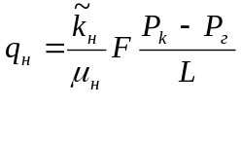 ,
где 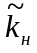 -средняя абсолютная проницаемость трубок тока, по которым ещё поступает нефть

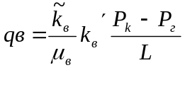 ;
Тогда количество отобранной жидкости буде равно :

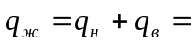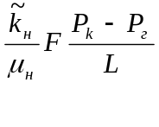+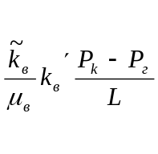
Доля воды в отобранной жидкости равна :

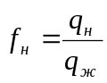
После ряда математических преобразований получаем:

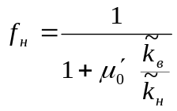
где 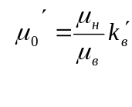- коэффициент подвижности воды

Коэффициент обводнённости равен

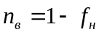

Средняя проницаемость труботока , по которому поступает вода изменяется от бесконечности до k_{m}.
Проницаемость труботока как нефтяной части так и водяной изменяется согласно закону Саттарова, если это так , то

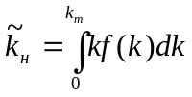

Интегрируя получим:
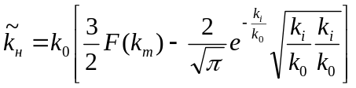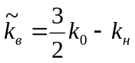

Следовательно мы можем вычислить для любого значения проницаемости количество поступающей нефти и воды , то есть и долю нефти и воды в добываемой продукции.

В дальнейшем необходимо ( чтобы мы могли прогнозировать во времени изменение обводнённости) увязать обводнённость добываемой продукции со временем.
Найдём связь между k_{m} и временем
Но пользоваться временем в явном виде для расчёта показателей разработки достаточно неудобно. Для упрощения расчёта и увязывания времени непосредственно с показателем разработки введём понятие безразмерного времени.
Безразмерное время τ- отношение накопленной добычи жидкости к активным запасам .

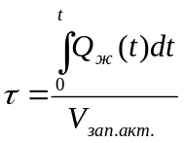
Расчёт приведён в таблице 12.

Активные запасы- запасы , находящиеся между начальным контуром питания и 1-м рядом , между 1-ым и 2-ым рядами, между 2-ым и 3-им рядами скважин.
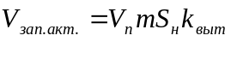
Подсчёт активных запасов приведён в таблице 13.

Для нахождения τ по фактическим показателям разработки в зависимости от этапа разработки можно воспользоваться следующими формулами:

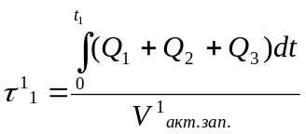

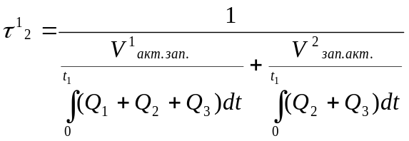

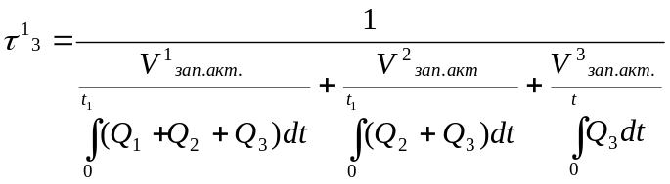

τ₁¹,τ₂¹,τ₃¹-безразмерное время для 1-го, 2-го, 3-го рядов на первом этапе разработки.

И так далее для следующих этапов разработки .

Расчёт процесса обводнения залежи представлен в таблицах 17,18,19.

Динамика показателей разработки во времени приведена на рисунках 3-11.

Содержание
Введение
1 Расчёт технологических показателей разработки круговой залежи
1.1 Исходные данные
1.2 Расчёт схематизации круговой залежи
1.3 Гидродинамические расчёты показателей разработки нефтяных

  - Статистическая обработка данных исследований кернов
  - Расчёт средних дебитов рядов и скважин
  - Расчёт процесса обводнения залежи
2 Анализ расчётов технологических показателей разработки круговой залежи
Список используемой литературы

Министерство образования Российской Федерации

Уфимский государственный нефтяной технический университет

Кафедра разработки и эксплуатации нефтегазовых месторождений

Студенту Кожевникову С.Н. группы ГР-99-03

ЗАДАНИЕ НА КУРСОВОЕ ПРОЕКТИРОВАНИЕ

Дисциплина: Разработка нефтяных месторождений.

Тема проекта: Расчёт технологических показателей разработки круговой залежи.

Вариант 4.

Содержание задания:

Рассчитать:
1.Уровень добычи жидкости из залежи в целом, добывающих рядов и средние дебиты скважин в рядах;
2.Процесс обводнения продукции скважин и конечный коэффициент нефтеотдачи пласта.
Построить графики изменения добычи нефти, обводнённости продукции скважин и коэффициента нефтеотдачи пласта во времени в целом по залежи и отдельным добывающим рядам.

Список использованной литературы :

1 Гафаров Ш.А., Гафарова З.Р. Методические указания к оформлению курсовых и дипломных проектов – Уфа – 1983
2 Желтов Ю.П. Разработка нефтяных месторождений - М.:Недра 1992

Введение

При проектировании разработки нефтяных месторождений возникнет необходимость решение некоторых важных вопросов:
- Выбор способа схематизации залежи;
- Выбор рациональной схемы размещения скважин;
- Предварительная оценка средней проницаемости по залежи по результатам исследований проницаемости кернов;
- Оценка средних значений дебитов отдельных скважин, рядов и
залежи в целом и конечное значение коэффициента нефтеотдачи;

От верности решения этих вопросов зависит эффективность будущей разработки.

2 Анализ расчётов технологических показателей разработки круговой залежи

По результатам расчётов можно сделать следующие выводы:
1.Средняя проницаемость по залежи составила 0,415 мкм².
2.Разработка месторождения осуществлялась в три этапа:
1 этап – 9 лет, 2 этап-57 лет, 3 этап-38лет ; всего 104 года;
за три этапа разработки количество накопленной добычи жидкости
составило 59 млн.м³, в том числе 16,8 млн.м³-нефти и 49,4 млн.м³-воды.
3.Коэффициент конечной нефтеотдачи составил 0,34.
4.Водный фактор к концу разработки составил 2,35.
5.С каждым этапом разработки а)возрастает обводнённость добываемой
продукции , а доля нефти снижается; б)возрастает количество
добываемой воды , а количество добываемой нефти уменьшается.

